 |  | 
Програма за развитие на селските райони. Европейски земеделски фонд за
развитие на селските райони – Европа инвестира в селските райони

АВТОБИОГРАФИЧНО ПРЕДСТАВЯНЕ И РЕЗЮМЕ НА КОМПЕТЕНЦИИ

НОМИНИРАНИ КАНДИДАТИ ЗА ПРЕДСТАВИТЕЛСТВО
В УПРАВИТЕЛНИ И КОНТРОЛНИ ОРГАНИ НА МИГ-ЛЯСКОВЕЦ-СТРАЖИЦА

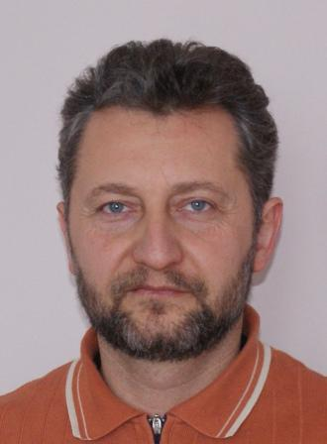
Снимка на номинирания:

Лична информация

Име |  | Петров Пламен Пенчев
Адрес |  | „Плиска” с. Мирово, общ. Стражица  ул., №, гр./с., пощ. код, държава
Телефон |  |  | Мобилен телефон: 0888528418
Служебен телефон
E-mail  www |  | sever1@mail.bg

Националност |  | българин

Дата и място на раждане |  | 06.12.1968г., Г. Оряховица

Пол |  | мъж

Сфера на работа |  | Земеделие

Професионално развитие

Период :  Институция/ организация:  Заемана позиция:  Вид на дейността или сферата на работа: |  | 2005г. – до момента  ВЗКАЧС „Съгласие”  Чл. на управителен съвет  кредитиране
Период :  Институция/ организация:  Заемана позиция:  Вид на дейността или сферата на работа: |  | 2000г. - до момента  „Транс инвест” ЕООД  Управител  биоземеделие
Период :  Институция/ организация:  Заемана позиция:  Вид на дейността или сферата на работа: |  | 1998г. – до момента  „Север 1” ООД  Управител  Стоково тържище
Период :  Институция/ организация:  Заемана позиция:  Вид на дейността или сферата на работа: |  | 1995-1999г.  ВТУ „Св. Св. Кирил и Методий”  Преподавател по икономика – нехабилитиран  Образование
Период :  Институция/ организация:  Заемана позиция:  Вид на дейността или сферата на работа: |  | 1998-1998г  ТБ «Булбанк» АД, В. Търново  Експерт кредитиране
Период :  Институция/ организация:  Заемана позиция:  Вид на дейността или сферата на работа: |  | 1994-1998г.  ТБ”ОББ” АД, В. Търново  Кредитен инспектор
Период :  Институция/ организация:  Заемана позиция:  Вид на дейността или сферата на работа: |  | 1993-1994г.  ТБ «Балканбанк» АД, Стражица  Кредитен инспектор
Период :  Институция/ организация:  Заемана позиция:  Вид на дейността или сферата на работа: |  | 1992-1993г.  „Велпа” АД, Стражица  Специалист по маркетинг  промишленост

Образование и обучение

Период | 1993-1994г.
Завършена образователна степен или квалификация | Следдипломна квалификация – банков мениджмънт
Образователна институция | СА”Д. А. Ценов”, Свищов

Период | 1988-1993г.
Завършена образователна степен или квалификация | Магистър по икономика, финансово дело
Образователна институция | СА”Д. А. Ценов”, Свищов

Период | 1983-1986
Завършена образователна степен или квалификация | СПТУ по автотранспорт, Стражица, шофйор и монтйор на ПТМ
Образователна институция | Средно образование

Значими награди, постижения, публикации и участия ( ако има) :
Реализирани и текущи проекти, програми и инициативи в които лицето участва или е участвал  ( ако има) |  | Проект по програма САПАРД – агроекологична мярка (250дка арония)  Програма за развитие на селските райони - агроекологична мярка (270дка орехи)

Лични умения и компетенции

Майчин език |  | български

Други езици
Самооценяване |  | Разбиране |  | Разговор |  | Писане
Европейско ниво ^{(*)} |  | Слушане | Четене | Комуникативни умения | Вербални умения

Език |  | Отл. |  | Отл. |  | Отл. |  | Отл. |  | Отл.
Език |  | Доб. | Руски, френски | Доб. | Руски, френски | Баз. | руски | Доб. |  | Доб. | руски
 |  | ^{(*)} Common European Framework of Reference (CEF) level

Компютърни умения и компетенции |  | Офис пакет

Други умения и компетенции |  | Организационни умения, изготвяне и оценяване на проекти за финансиране

